舒泊润®开关板润滑剂
Superlube 58050

产品描述
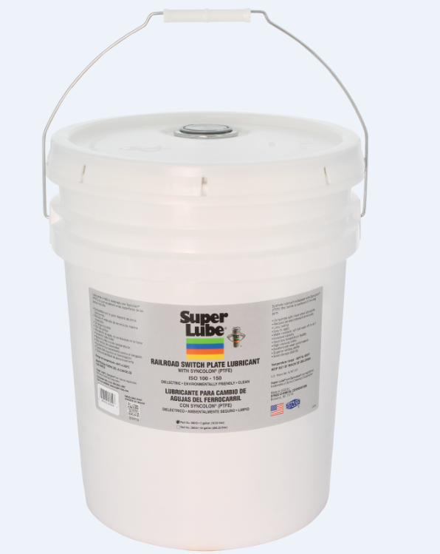
Super Lube ® Switch Plate Lubricant 轨道开关板润滑剂是一个高效的含Syncolon® PTFE的轨道开关板润滑剂，具有防结冰性能，用于轨道开关板，抛竿和其他移动部件。清洁、绝缘。

性能特点
优异的润滑性能 较低的粘度，使它很容易使用刷子，倒或者手喷雾器
延长服务周期 防水，在雨/雪中不会被冲走
优良的低温流动性 低温下不会结冰
绝缘 易储存
清洁 ，无腐蚀，无污染 稳定性，兼容性强，可兼容大多数橡胶

典型应用
开关板 耦合器 降雨量和湿度大的地区
抛竿 任何活动部件

包装尺寸
型号 | 包装说明
58010 | 1加仑
58050 | 5加仑
58055 | 55加仑

分析数据

指 标 | 测试方法 | 等级/结果
颜色 |  | 半透明白色
温度范围 |  | -40°F-450°F（-40℃-232℃）
粘度  cst@100℃  cst@40℃ | ASTM D445  ASTM D445 | 15  118
ISO级别 | ASTM D445 | 100
粘度指数 | ASTM D2270 | 131
倾点 | ASTM D97 | -30°F（-34℃）
生物降解性 | ASTM D7373 | 50%降解率在28-35天  60+%降解率在56天

使用方法
待处理的清洁区域
用刷子、布或喷雾器在所有接触部位涂上润滑剂
涂抹足够的润滑剂，允许吸入密封区域
必要时重复这个过程

保质期
Super lube 产品在原始容器和合理的环境条件下建议保质期五年.

